# 1.批量上传

1.gallery类型的选择gallery，其他一律选择非gallery。

2.选择要上传的文件夹，上传当前目录下的所有pptx文件（不包括子文件夹）

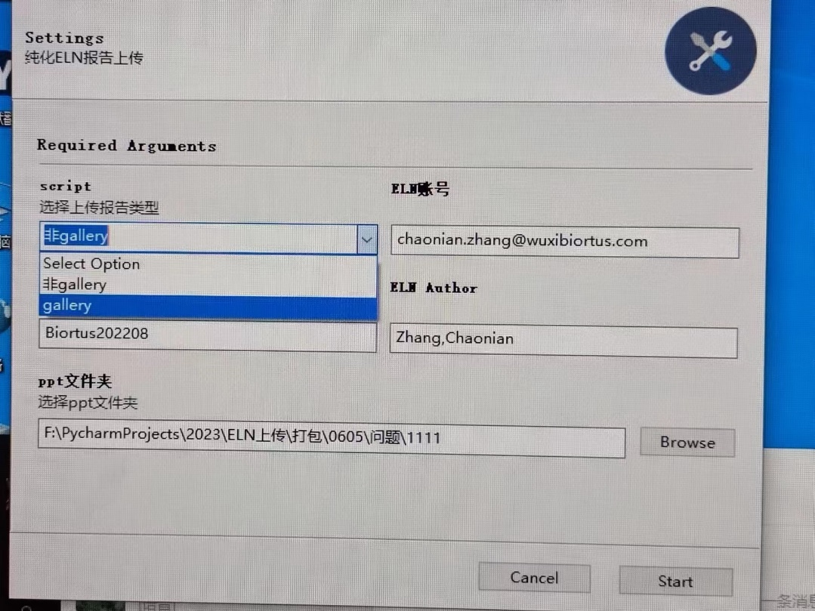

3.日志文件

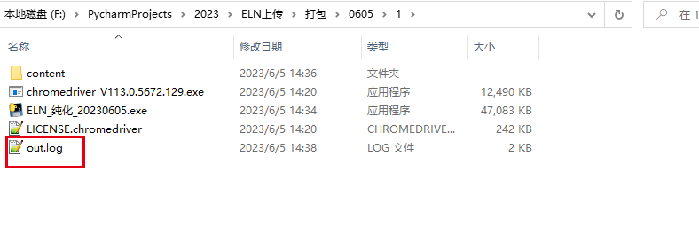

程序运行过程中的相关提示不会出现在终端，会保存在程序所在文件夹下的out.log文件中，便于日后比对。每次程序运行结果会追加到该文件。结束运行后根据提示进行检查，每份ppt有三次上传机会，即若第一次上传失败后会再重新上传两次，以避免网络问题导致的上传失败。

每次运行以-------------程序开始运行时间XXXXXXXXXX-------------开始

以-------------程序结束运行时间XXXXXXXXXX -------------结束, 如下图所示：

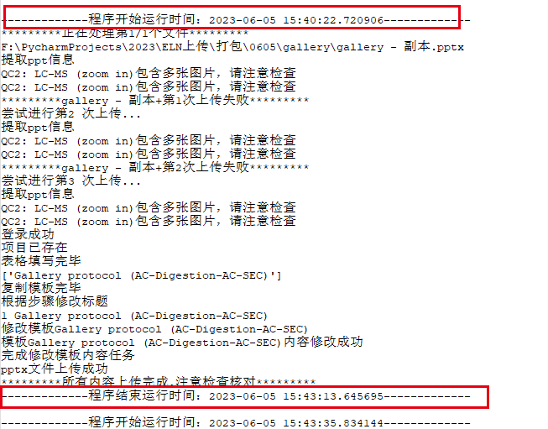

4．程序运行过程中不要打开pptx文件，特别是要操作文件夹里的pptx文件。

5.建议同一个项目的ppt放在一起上传，便于后续检查。

# 2.截图问题

截的是1和2框之间的部分，写报告的时候注意排版

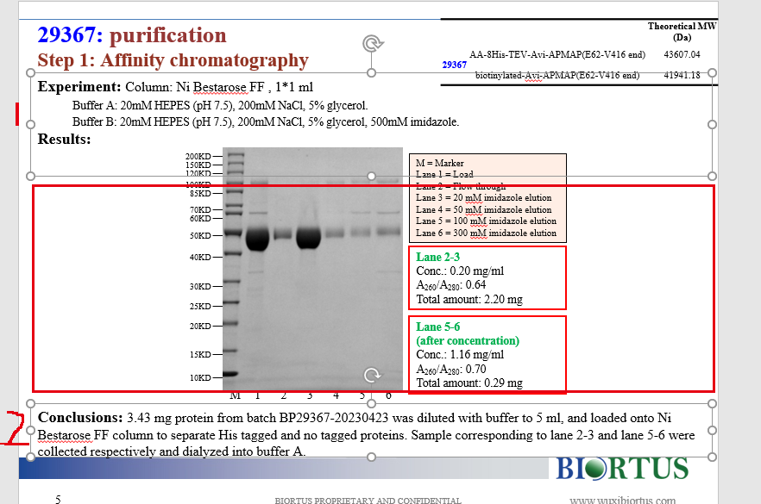

# 3.产量信息抓取

更新信息提取方法后请准确填写Con.: 、A260/A280:、Total amount: 否则抓取不到

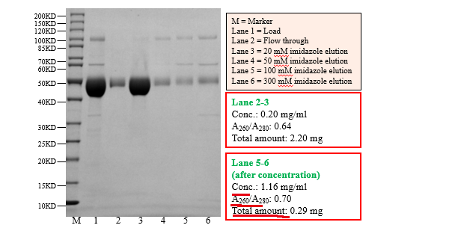

**4. 请尽量严格按照标准模板写**

虽然设置了异常处理，但是可能会有意料外的状况后续影响操作。比如下图。

